Лабораторная работа №7. Работа с матрицами

1. Цель работы
Целью лабораторной работы является получение практических навыков в работе с матрицами в языке C (двумерные массивы).

2. Темы для предварительной проработки
- Операторы цикла языка C. Вложенные циклы.
- Условный оператор языка C.
- Матрицы.
Вопросы, связанные с определением одномерных и двумерных массивов рассмотрены в лабораторной работе №6. Для выполнения задания необходимо вспомнить операции над матрицами из курса математики.

3. Задания для выполнения
Создать квадратную матрицу целых чисел размером 9х9. В индивидуальных заданиях указано, какую обработку матрицы требуется выполнить.
Если по условию задания матрицу следует заполнить случайными числами, рекомендуем выбирать эти числа из диапазона 0 - 99. Если по условию задания в матрицу следует записать ЛП - линейную последовательность чисел, имеется в виду последовательность: 1, 2, 3, ...

4. Варианты индивидуальных заданий представлены в приложении

5. Пример решения задачи

Заполнить секторы матрицы, которые лежат выше и ниже главной и побочной диагоналей, ЛП, от левого верхнего угла вниз - вправо. Остаток матрицы заполнить нулями. | 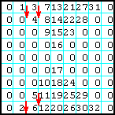

5.1. Определение переменных программы
Для реализации алгоритма нам будут нужны такие переменные.
Матрица представляется в памяти как 2-мерний массив (должен быть размещен в статической памяти): int Ar[S][S];
Переменные для представления текущих номеров строки (l) и столбца (r): short l, r;
Переменные для представления граничных номеров столбцов: short r1,r2;
Переменная - модификатор граничных номеров: short dd;
Переменная - текущий член ЛП: short k;
Всем скалярным переменным назначаем тип short, т.к. их значения никак не могут выходить из диапазона -128 - 128.

5.2. Разработка текста программы
Определение макроконстанты S - размера матрицы.
Массив-матрицу Ar объявляем до открытия тела главной функции, что обеспечивает его размещение в статической памяти.
Открываем тело главной функции и объявляем переменные в соответствии с п.5.1. Присваиваем переменным r1, r2, dd, k начальные значения (это можно было сделать и при их объявлении). Открываем цикл перебора строк с изменением l от 0 до S-1 и цикл перебора столбцов с изменением r от 0 до S-1. Внутренний цикл состоит из одного условного оператора, так что нет необходимости брать его тело в операторные скобки. Тело внешнего цикла берется в скобки.
В условном операторе проверяем сразу оба условия. Поскольку для выхода за пределы должно выполняться хотя бы одно из них, они соединены операцией "ИЛИ".
При выполнении условия значение k записывается в элемент массив с индексами [[][r] и сразу же увеличивается. При невыполнении - в элемент массива записывается 0.
После выхода из внутреннего цикла, но еще в теле внешнего модифицируются значения r1 и r2. Потом условным оператором проверяется условие r1>r2 и, если он выполняется знак модификатора dd меняется на противоположный.
Потом открываются два цикла для вывода. В каждой итерации внутреннего цикла выводится значение одного элемента массива. Формат вывода обеспечивает вывод положительного числа из 2 цифр и пробела перед ним. После каждого выхода из внутреннего цикла выводится символ перехода на новую строку. Таким образом, матрица будет выведена в наглядном представлении.

5.3. Отладка программы
Форма вывода результатов программы столь наглядна, что по результатам можно убедиться в правильном функционировании программы или - при неправильном функционировании - можно делать выводы о том, у реализации какой именно ветви алгоритма сделана ошибка. При наличии ошибок можно в отладке программы также использовать средства пошаговой отладки, при чем следует контролировать текущие индексы граничные номера и текущее значение модификатора. Наиболее вероятные ошибки - неправильное определение граничных номеров или неправильное определение момента перехода в нижнюю часть матрицы.

5.4. Результаты работы программы
Результат работы программы приведен ниже:
0 1 2 3 4 5 6 7 0
0 0 8 9 10 11 12 0 0
0 0 0 13 14 15 0 0 0
0 0 0 0 16 0 0 0 0
0 0 0 0 0 0 0 0 0
0 0 0 0 17 0 0 0 0
0 0 0 18 19 20 0 0 0
0 0 21 22 23 24 25 0 0
0 26 27 28 29 30 31 32 0

6. Выводы
При выполнении лабораторной работы изучены вопросы:
- работы с матрицами;
- написания и отладки циклических программ, включая вложенные циклы.

7. Упражнения для самоконтроля
1. Найдите и исправьте ошибку в каждом из следующих фрагментов программ.
- #include <iostream.h>;
- arraySize = 10; // переменная arraySize была объявлена как const
- Допустим, что int b[10] = {0};
for (int i = 0; i <= 10; i++) b[i] = 1;
- Допустим, что а[2][2] = {{1, 2}, {3, 4}}; a[l, 1] = 5;
2. Заполните пробелы в следующих предложениях:
- C++ хранит списки значений в _____.
- Элементы массива связаны тем, что они ______.
- При ссылке на элемент массива номер позиции, содержащейся внутри круглых скобок, называется ______.
- Четыре первых элемента массива р имеют следующие имена, ______, ______ и _____.
- Наименование массива, задание его типа и указание числа элементов массива называется ______ массива.
- Процесс размещения элементов массива в порядке возрастания или убывания их значений называется ______.
- В двумерном массиве первый индекс (по соглашению) определяет ______ элемента, а второй (по соглашению) определяет _______ элемента.
- Массив m на n содержит ______ строк, ______ столбцов и элементов.
- Элемент в строке 3 и столбце 5 массива имеет имя ______.
3. Определите, какие из следующих утверждений верны, а какие нет; для ошибочных утверждений объясните ошибку.
- Чтобы сослаться на конкретную ячейку или элемент внутри массива, мы указываем имя массива и значение данного элемента.
- Объявление массива резервирует для него память.
- Чтобы указать, что для массива целых чисел р должно быть зарезервировано 100 ячеек памяти, программист пишет объявление р[100];
- Программа на C++, присваивающая начальные нулевые значения массиву из 15 элементов, должна содержать, по меньшей мере, один оператор for.
- Программа на C++, которая суммирует элементы двумерного массива, должна содержать вложенные циклы for.

Приложение

Вариант 1 |  | Вариант 2
Заполнить матрицу случайными числами. Развернуть матрицу на 90º по часовой стрелке. | 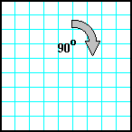 | Заполнить матрицу случайными числами. Отобразить матрицу симметрично относительно главной диагонали | 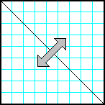
Вариант 3 |  | Вариант 4
Заполнить матрицу ЛП, от левого верхнего угла по спирали: вправо - вниз - влево - вверх. | 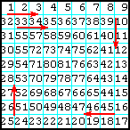 | Заполнить матрицу ЛП, от центра по спирали: влево - вниз - вправо - вверх. | 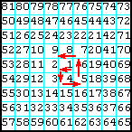
Вариант 5 |  | Вариант 6
Заполнить матрицу случайными числами. На главной диагонали разместить суммы элементов, которые лежат на той же строке и том же столбце. | 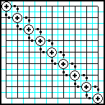 | Заполнить матрицу ЛП, от левого верхнего угла по диагонали: вправо - вверх. | 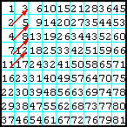
Вариант 7 |  | Вариант 8
Заполнить секторы матрицы, которые лежат влево и вправо от главной и побочной диагоналей, ЛП, от левого верхнего угла вниз - вправо. Остаток матрицы заполнить нулями. | 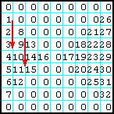 | Заполнить матрицу случайными числами. Отобразить симметрично относительно вертикальной оси секторы матрицы, которые лежат влево и вправо от главной и побочной диагоналей. | 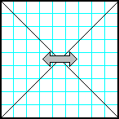
Вариант 9 |  | Вариант 10
Заполнить матрицу ЛП, от левого нижнего угла по диагонали: влево - вверх. | 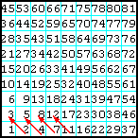 | Заполнить матрицу случайными числами. Отобразить главную и побочную диагонали симметрично относительно вертикальной оси. | 
Вариант 11 |  | Вариант 12
Заполнить матрицу случайными числами. Разместить на главной диагонали суммы элементов, которые лежат на диагоналях, перпендикулярных к главной. | 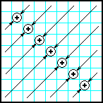 | Заполнить матрицу случайными числами. Отобразить верхнюю половину матрицы на нижнюю зеркально симметрично относительно горизонтальной оси. | 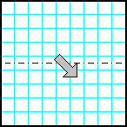
Вариант 13 |  | Вариант 14
Заполнить матрицу случайными числами. Розбити матрицу на квадраты размером 3х3. В центре каждого квадрата поместить сумму остальных элементов квадрата. | 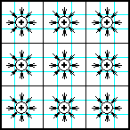 | Заполнить матрицу случайными числами. Отобразить правую половину матрицы на левую зеркально симметрично относительно вертикальной оси. | 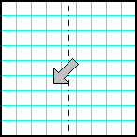
Вариант 15 |  | Вариант 16
Заполнить секторы матрицы, которые лежат влево и вправо от главной и побочной диагоналей ЛП, от левого верхнего угла вправо - вниз. Остаток матрицы заполнить нулями. | 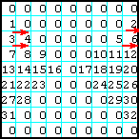 | Заполнить матрицу случайными числами. Развернуть матрицу на 90º против часовой стрелки. | 
Вариант 17 |  | Вариант 18
Заполнить матрицу случайными числами. Отобразить матрицу симметрично относительно побочной диагонали | 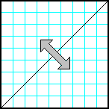 | Заполнить матрицу ЛП, от левого верхнего угла по спирали: вниз - вправо - вверх - влево. | 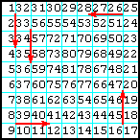
Вариант 19 |  | Вариант 20
Заполнить матрицу ЛП, от центра по спирали: вниз - влево - вверх - вправо. | 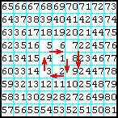 | Заполнить матрицу случайными числами. На побочной диагонали разместить суммы элементов матрицы, которые лежат на той же строке и столбце. | 